Use Case Diagram Level 1: Reservation Management [UC-300]

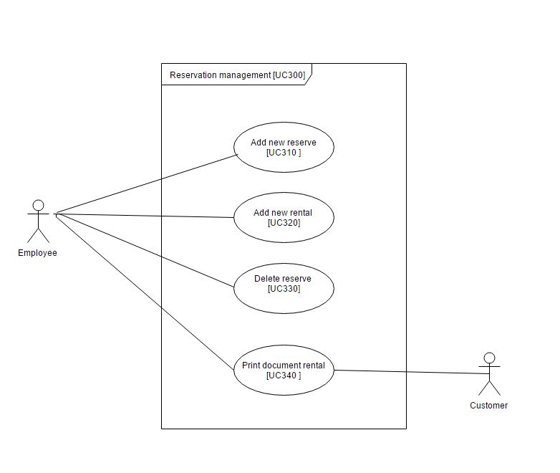

2.3 ความต้องการของผู้ใช้ (User Requirements)

การพัฒนาระบบจัดการธุรกิจการให้บริการห้องพัก (Room Soft System) แบ่งการทำงานเป็น3ส่วนใหญ่ๆดังนี้

2.3.1 ระบบการจัดการข้อมูลลูกค้า(Customer Management)

2.3.2 ระบบการจัดการข้อมูลห้องพัก(Room Management)

2.3.3 ระบบการจัดการข้อมูลการจองและการเข้าพัก(Reservation Management)

|  |  |
| --- | --- |
| Requirement ID | Requirement |
| CM-REQ-310 | พนักงานสามารถเพิ่มห้องที่จองได้ |
| CM-REQ-320 | พนักงานสามารถเพิ่มห้องที่เช่าได้ |
| CM-REQ-330 | พนักงานสามารถลบข้อมูลลูกค้า |
| CM-REQ-340 | พนักงานสามารถสั่งพิมพ์ข้อมูลได้ |

// Requirement ID ให้ใช้ตัวย่อ sub-system ResM

3 General Description

**หมวดเพิ่มการจองห้อง**



**Login**

**หมวดเพิ่มห้องเช่า**

**หมวดลบข้อมูลการจอง**

**หมวดสั่งพิมพ์สัญญาการเช่า**



3.1 ระบบการจัดการข้อมูลการจองและการเข้าพัก (Reservation Management)

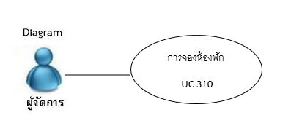

Brief Description

ใช้สำหรับจองห้องพัก

Initial Step-By-Step Description

**1.ระบบแสดงเมนูจอง**

**2.ผู้ใช้เลือกห้องที่ต้องการ**

**3.ระบบแสดงช่องกรข้อมูลของลูกค้า**

**4.ผู้ใช้กรอกข้อมูลลูกค้า**

**5.ผู้ใช้เลือกบันทึกการจองห้อง**

**6.ผู้ใช้บันทึกการจองห้อง**

**7.ระบบแสดงข้อมูลลูกค้า**

**8.ระบบแสดงสถานะห้องที่จอง**

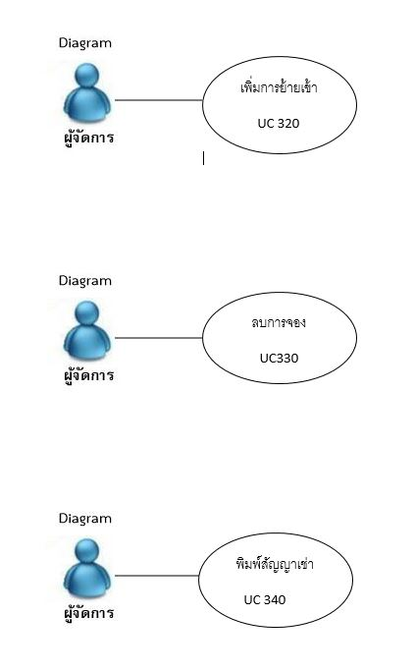

Brief Description

ใช้สำหรับจองห้องพัก

Initial Step-By-Step Description

1.ระบบแสดงเมนูจอง

2.ผู้ใช้เลือกห้องที่ต้องการ

3.ระบบแสดงช่องกรอกข้อมูลของลูกค้า

5.ผู้ใช้กรอกข้อมูลลูกค้า

4.ผู้ใช้เลือกบันทึกการย้ายเข้า

5.ผู้ใช้บันทึกการจองห้อง

6.ระบบแสดงข้อมูลลูกค้า

7.ระบบแสดงสถานะห้องที่จอง



Brief Description

ใช้สำหรับจองห้องพัก

Initial Step-By-Step Description

**1.ระบบแสดงเมนูจอง**

**2.ผู้ใช้จะต้องเลือกรายชื่อของลูกค้าที่ต้องการลบ**

**3.ผู้ใช้สามารถลบข้อมูลที่จองไว้**

**4.เมื่อกดปุ่มลบจะมีการยืนยันการลบ**



Brief Description

ใช้สำหรับจองห้องพัก

Initial Step-By-Step Description

**1.ระบบแสดงเมนูจอง**

**2.ผู้ใช้จะต้องเลือกรายชื่อของลูกค้าที่ต้องการพิมพ์สัญญาเช่า**

**3.ผู้ใช้สามารถเลือกพิมพ์สัญญาเช่า**

**4.เมื่อกดปุ่มลบจะมีการยืนยันการพิมพ์สัญญาเช่า**

|  |  |
| --- | --- |
| **Use Case Name ::** | **Add new reservation:: UC310** |
| **Requirement ID ::** |  |
| **Xref ::** |  |
| **Actor ::** | **ผู้จัดการร้าน** |
| **Priority ::** | **high** |
| **Status ::** | **complete** |
| **Pre-condition/Assumptions ::** | **ระบบแสดงเมนู** |
| **Post-conditions ::** | **ระบบแสดงข้อมูลรายการเพิ่ม** |
| **Flow of Events ::** | **1.ระบบแสดงเมนูจอง**  **2.ผู้ใช้เลือกห้องที่ต้องการ**  **3.ระบบแสดงช่องกรข้อมูลของลูกค้า**  **4.ผู้ใช้กรอกข้อมูลลูกค้า[E1]**  **5.ผู้ใช้เลือกบันทึกการจองห้อง[A1]**  **6.ผู้ใช้บันทึกการจองห้อง[A2]**  **7.ระบบแสดงข้อมูลลูกค้า**  **8.ระบบแสดงสถานะห้องที่จอง** |
| **Alternative of Events ::** | **[A1] หากไม่เลือกบันทึกการจากห้องพักก็ให้เลือกบันทึกย้ายเข้า**  **[A2] หากไม่เลือกบันทึกการจากห้องก็สามารถเลือก ออก เพื่ออกจากระบบ** |
| **Exception Flow of Events ::** | **[E1] กรอกข้อมูลให้ถูกต้องตามที่ระบุไว้** |
| **UI Xref ::** |  |
| **Note ::** | **N/A** |

|  |  |
| --- | --- |
| **Use Case Name ::** | **Add new rental :: UC320** |
| **Requirement ID ::** |  |
| **Xref ::** |  |
| **Actor ::** | **ผู้จัดการ** |
| **Priority ::** | **high** |
| **Status ::** | **complete** |
| **Pre-condition/Assumptions ::** | **ระบบแสดงเมนู** |
| **Post-conditions ::** | **ระบบแสดงข้อมูลรายการเพิ่ม** |
| **Flow of Events ::** | **1.ระบบแสดงเมนูจอง**  **2.ผู้ใช้เลือกห้องที่ต้องการ**  **3.ระบบแสดงช่องกรอกข้อมูลของลูกค้า**  **5.ผู้ใช้กรอกข้อมูลลูกค้า[E1]**  **4.ผู้ใช้เลือกบันทึกการย้ายเข้า[A1]**  **5.ผู้ใช้บันทึกการจองห้อง[A2]**  **6.ระบบแสดงข้อมูลลูกค้า**  **7.ระบบแสดงสถานะห้องที่จอง** |
| **Alternative of Events ::** | **[A1] หากไม่เลือกบันทึกการจากห้องพักก็ให้เลือกบันทึกย้ายเข้า**  **[A2] หากไม่เลือกบันทึกการจากห้องก็สามารถเลือก ออก เพื่ออกจากระบบ** |
| **Exception Flow of Events ::** | **[E1] กรอกข้อมูลให้ถูกต้องตามที่ระบุไว้** |
| **UI Xref ::** |  |
| **Note ::** | **N/A** |

|  |  |
| --- | --- |
| **Use Case Name ::** | **Delete reservation[UC330]** |
| **Requirement ID ::** |  |
| **Xref ::** |  |
| **Actor ::** | **ผู้จัดการ** |
| **Priority ::** | **high** |
| **Status ::** | **complete** |
| **Pre-condition/Assumptions ::** | **ระบบแสดงเมนู** |
| **Post-conditions ::** | **ระบบแสดงข้อมูลรายการเพิ่ม** |
| **Flow of Events ::** | **1.ระบบแสดงเมนูจอง**  **2.ผู้ใช้จะต้องเลือกรายชื่อของลูกค้าที่ต้องการลบ**  **3.ผู้ใช้สามารถลบข้อมูลที่จองไว้**  **4.เมื่อกดปุ่มลบจะมีการยืนยันการลบ[A1]** |
| **Alternative of Events ::** | **[A1] หาไม่ต้องการลบให้กดยกเลิก** |
| **Exception Flow of Events ::** |  |
| **UI Xref ::** |  |
| **Note ::** | **N/A** |

|  |  |
| --- | --- |
| **Use Case Name ::** | **Print document rental[UC340]** |
| **Requirement ID ::** |  |
| **Xref ::** |  |
| **Actor ::** | **ผู้จัดการ** |
| **Priority ::** | **high** |
| **Status ::** | **complete** |
| **Pre-condition/Assumptions ::** | **ระบบแสดงเมนู** |
| **Post-conditions ::** | **ระบบแสดงข้อมูลรายการเพิ่ม** |
| **Flow of Events ::** | **1.ระบบแสดงเมนูจอง**  **2.ผู้ใช้จะต้องเลือกรายชื่อของลูกค้าที่ต้องการพิมพ์สัญญาเช่า**  **3.ผู้ใช้สามารถเลือกพิมพ์สัญญาเช่า[A1]**  **4.เมื่อกดปุ่มลบจะมีการยืนยันการพิมพ์สัญญาเช่าA2]** |
| **Alternative of Events ::** | **[A1] หากไม่เลือกพิมพ์สัญญาเช่าสามารถเลือกออกจากระบบหรือลบข้อมูลได้** |
| **Exception Flow of Events ::** |  |
| **UI Xref ::** |  |
| **Note ::** | **N/A** |

User Interfaces